Braas Achat 12V Naturrot Flächenlüfterziegel mit keram.Labyrinth

BMI Deutschland BRAAS

Eigenschaften

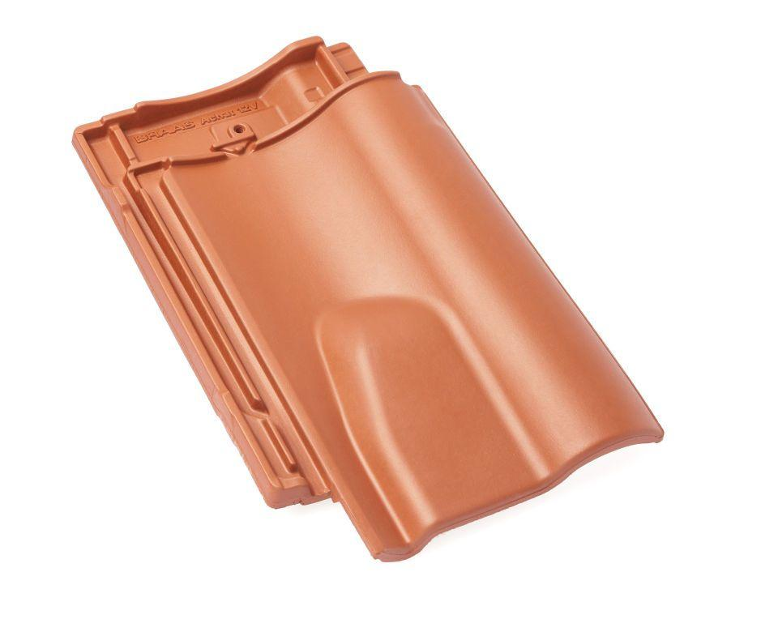

GTIN:

4019503125772

HAN:

09009500

Art Formziegel

Lüftungs-Ziegel

Farbton

rot

Format

Ganzer Ziegel

Oberfläche

engobiert

Breite (mm)

275,00

Länge (mm)

449,00

Farbtonbezeichnung Hersteller

Naturrot